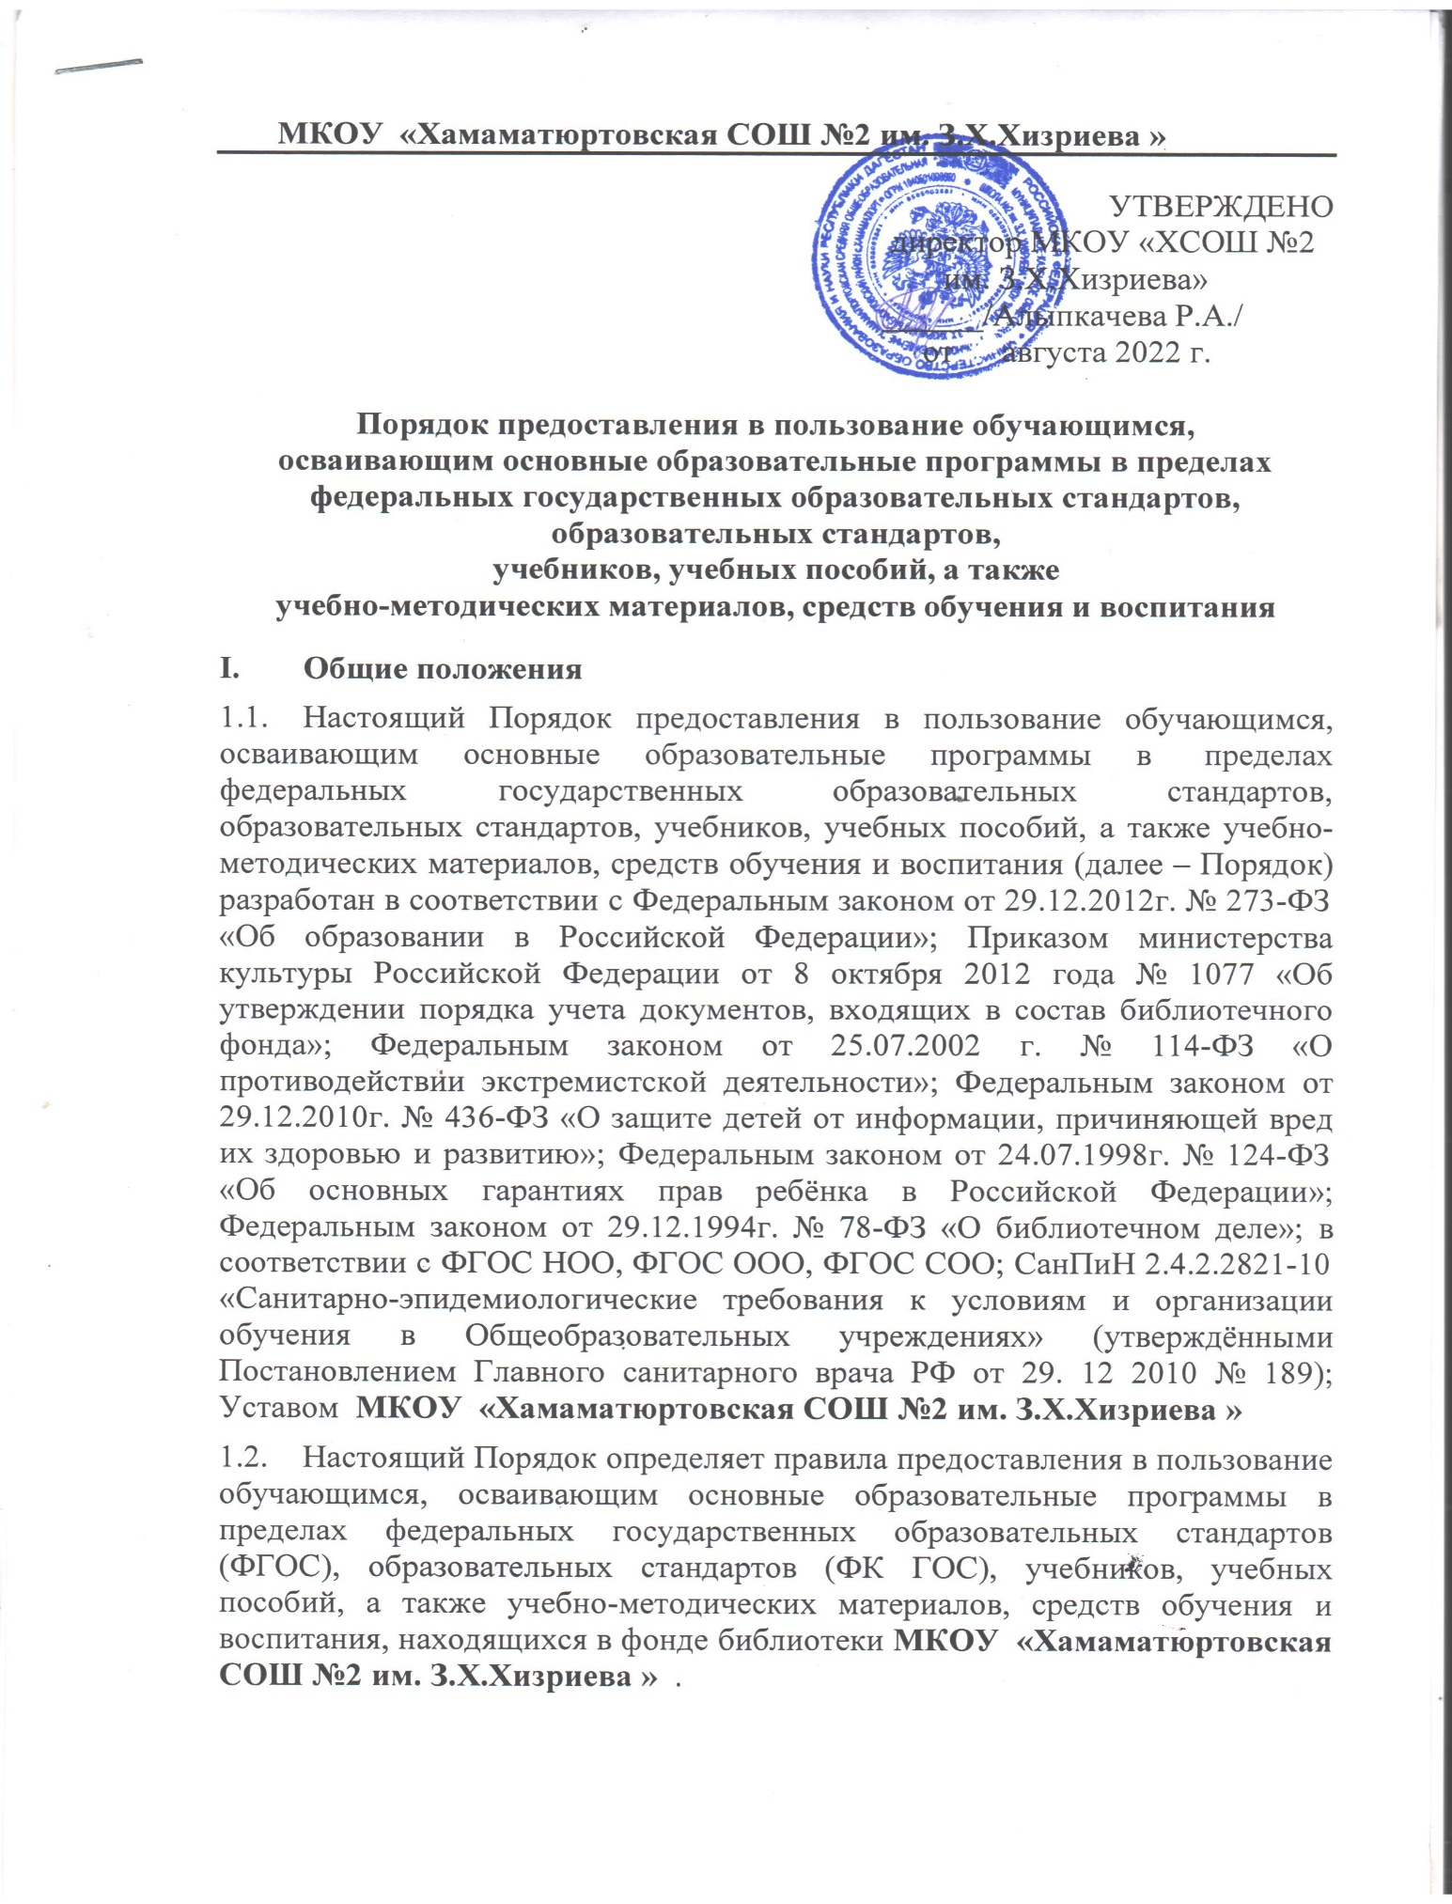

* 1. Настоящий Порядок – внутренний локальный нормативный акт (положение), фиксирующий взаимоотношения обучающихся и (или) их родителей (законных представителей), классных руководителей и других участников образовательного процесса с библиотекой и определяющий общий, бесплатный порядок доступа к фонду учебной литературы библиотеки, права и обязанности обучающихся, их родителей (законных представителей), классных руководителей, других участников образовательного процесса и библиотеки ГБОУ Школа № 1534.

# Понятия, используемые в документе

* 1. *Учебник* – учебное издание, содержащее систематическое изложение учебной дисциплины, её раздела, части, соответствующее учебной программе, и официально утверждённое в качестве данного вида (в соотв. с ГОСТ 7.60-2003 «Издания. Основные виды, термины и определения»).
  2. *Учебное пособие* – учебное издание, дополняющее или заменяющее частично или полностью учебник, официально утверждённое в качестве данного вида.
  3. *Рабочая тетрадь* – учебное пособие, имеющее особый дидактической аппарат, способствующий самостоятельной работе учащегося над освоением учебного предмета.
  4. *Учебный комплект* – набор учебных изданий, предназначенный для определенной ступени обучения и включающий учебник и учебные пособия, выпущенные организациями, входящими в перечень организаций, осуществляющих выпуск учебных пособий, которые допускаются при реализации имеющих государственную аккредитацию образовательных программ начального общего, основного общего, среднего общего образования.
  5. *Учебно-методические материалы* – это совокупность материалов, в полном объёме обеспечивающих преподавание данной дисциплины (рабочие материалы, поурочное планирование, конспекты, методические пособия, дидактические материалы, практикумы, задачники, атласы, контурные карты, средства контроля знаний, справочные издания и т.п.).
  6. *Библиотечный фонд* – упорядоченная совокупность документов, формируемая библиотекой для хранения и предоставления во временное пользование читателям и абонентам
  7. *Средства обучения и воспитания* – оборудование образовательной организации, источники учебной информации, предоставляемые обучающимся в ходе образовательного процесса.
  8. *Канцелярские товары* – школьно-письменные принадлежности (тетради, ручки, карандаши, альбомы для рисования, контурные карты, папки, пеналы, клей, маркеры, фломастеры и др.), используемые обучающимися в образовательном процессе.

# Порядок пользования учебниками и учебными пособиями

* 1. В целях обеспечения реализации образовательных программ Учреждение формирует библиотеку. Библиотечный фонд должен быть укомплектован печатными и (или) электронными учебными изданиями (включая учебники и учебные пособия), методическими и периодическими изданиями по всем входящим в реализуемые основные образовательные программы учебным предметам, курсам, дисциплинам (модулям) в соотв. с п. 1 ст. 18 Закона «Об образовании в Российской Федерации».
  2. Учреждение в целях использования при реализации образовательных программ выбирает:
* учебники из числа входящих в действующий федеральный перечень учебников, рекомендуемых к использованию при реализации обязательной части основной образовательной программы и части, формируемой участниками образовательных отношений, в том числе учебников, обеспечивающих учёт региональных и этнокультурных особенностей субъектов Российской Федерации, реализацию прав граждан на получение образования на родном языке из числа языков народов Российской Федерации и изучение родного языка из числа языков народов Российской Федерации и литературы народов России на родном языке (в соотв. с пп. 4, 5 ст. 18 Закона «Об образовании в Российской Федерации»);
* учебные пособия, выпущенные организациями, входящими в перечень организаций, осуществляющих выпуск учебных пособий, которые допускаются к использованию при реализации имеющих государственную аккредитацию образовательных программ начального общего, основного общего, среднего общего образования (в соотв. с п. 4 ст. 18 Закона «Об образовании в Российской Федерации»).
  1. Учреждение определяет компетенции участников образовательных отношений в составлении списка учебников и учебных пособий, используемых при реализации образовательных программ в Учреждении.
     1. Педагогические работники осуществляют выбор учебников, учебных пособий, материалов и иных средств обучения и воспитания в соответствии с образовательной программой Учреждения и Федеральным перечнем учебников, рекомендованных (допущенных) к использованию в образовательном процессе в образовательных учреждениях, реализующих образовательные программы общего образования и имеющих государственную аккредитацию.
     2. Методический совет, методические объединения рассматривают выбор учебников, планируемых к использованию в новом учебном году в Школе в соответствии с установленными требованиями.
     3. Управляющий совет согласовывает перечень учебников, планируемых к использованию в новом учебном году в Школе.
     4. Педагогический совет принимает решение о выборе учебников и учебных пособий.
     5. Директор Школы утверждает перечень учебников и учебных пособий на учебный год.
  2. К обучающимся, осваивающим учебные предметы, курсы, дисциплины (модули) в пределах федеральных государственных образовательных стандартов в Школе, относятся:
* обучающиеся, осваивающие программу начального общего образования
* обучающиеся, осваивающие программу основного общего образования
* обучающиеся, осваивающие программу среднего (полного) общего образования
  1. Обучающимся, осваивающим основные образовательные программы в пределах федеральных государственных образовательных стандартов, образовательных стандартов, организациями, осуществляющими образовательную деятельность (ОООД), бесплатно предоставляются в пользование на время получения образования учебники и учебные пособия, а также учебно-методические материалы, средства обучения и воспитания.
  2. Обеспечение учебниками и учебными пособиями, а также учебно- методическими материалами, средствами обучения и воспитания организаций, осуществляющих образовательную деятельность по основным образовательным программам, в пределах федеральных государственных образовательных стандартов, образовательных стандартов осуществляется за счет бюджетных ассигнований федерального бюджета, бюджетов субъектов Российской Федерации и местных бюджетов.
  3. Учебники предоставляются обучающимся в личное пользование на срок изучения учебного предмета, курса, дисциплины (модуля).
  4. Учебное пособие предоставляется обучающемуся бесплатно в личное пользование или в пользование для работы на уроке. В случае если учебное пособие предоставлено обучающемуся только для работы на уроке, домашние задания по нему не задаются.
  5. Рабочие тетради, в том числе прописи, предоставляются обучающемуся в случае, если они входят в учебный комплект, используемый учителем, и их применение прописано в рабочей программе. Решение об использовании рабочих тетрадей рассматривает предметное методическое объединение, Методический совет, согласует Управляющий совет, принимает Педагогический совет, утверждает директор Школы.
  6. Учебно-методические материалы, предназначенные для обучающихся, предоставляются бесплатно. Учебно-методические материалы для

индивидуальной работы обучающихся на уроке или для выполнения домашних заданий предоставляются им в личное пользование на срок изучения учебного предмета, курса, дисциплины (модуля) исходя из возможностей библиотечного фонда.

* 1. Образовательная организация предоставляет обучающемуся право бесплатного пользования средствами обучения и воспитания для работы в образовательной организации в ходе образовательного процесса.
  2. Канцелярские товары приобретаются родителями (законными представителями) обучающихся самостоятельно.
  3. Выдача учебников и учебных пособий осуществляется, как правило, в конце августа – начале сентября текущего года по установленному графику, утверждённому распоряжением администратора учебного корпуса.

# Порядок и условия выдачи учебников и учебных пособий обучающимся. Ответственность классного руководителя

* 1. До начала учебного года классный руководитель обязан получить у педагога-библиотекаря учебного корпуса комплект учебников на каждого обучающегося по утверждённому приказом директора списку класса, согласно графику получения учебников, утверждённому распоряжением администратора учебного корпуса.
  2. Комплект учебников (и) или учебник, имеющий инвентарный номер, выдаётся обучающемуся в начале учебного года под персональную ответственность и комплектно принимается в конце учебного года классным руководителем строго по этим номерам. Инвентарные номера учебных комплектов (и) или учебников вносятся классными руководителями в

«Ведомость выдачи учебников», переданную педагогом-библиотекарем классному руководителю при получении учебников на класс и заполняемой классным руководителем. Указанная ведомость хранится классным руководителем в течение трёх лет.

* 1. Получение учебного комплекта и (или) учебника, учебного пособия подтверждается подписью обучающегося в «Ведомости выдачи учебников».
  2. Классный руководитель в день выдачи учебников сообщает обучающимся о необходимости подписать полученные учебники на последней странице (оборотная белая сторона форзаца) или в таблице, вклеенной в учебник на указанной странице. Образец таблицы:

|  |  |  |  |  |
| --- | --- | --- | --- | --- |
| Класс | Фамилия, имя | Год обучения | Состояние учебника | |
|  |  |  | на начало года | на конец года |

* 1. Учебный комплект выдаётся обучающемуся на текущий учебный год. В конце учебного года выданный комплект возвращается обучающимся классному руководителю согласно «Ведомости выдачи учебников», за исключением учебников, рассчитанных на несколько лет обучения, срок

пользования которыми автоматически продлевается. Классный руководитель организует возврат сданных комплектов в библиотеку согласно графику, составленному педагогом-библиотекарем и утверждённому распоряжением администратора учебного корпуса.

* 1. Учебник «Английский язык», а также учебники по второму иностранному языку выдаются обучающимся на особых условиях: они используются только для чтения и устной работы. Никаких пометок, надписей, рисунков и обведения букв не допускается. Все письменные домашние и классные работы выполняются строго в тетрадях в клетку (линейку).
  2. Учебники по предметам «технология», «физическая культура»,

«искусство», в том числе «музыка» и «изобразительное искусство», не подлежат выдаче обучающимся вместе с комплектом учебников. Данные учебники находятся в профильных кабинетах и в спортивных залах в количестве не менее 30 экземпляров и по мере необходимости используются педагогами на уроке, а по окончании урока сдаются учителю-предметнику.

* 1. Атласы по географии выдаются бесплатно обучающимся вместе с комплектом учебников на особых условиях. Особые условия использования атласов по географии определяются их внешним видом (брошюра в мягкой обложке) и невозможностью долговременного использования при ношении в ученическом портфеле на уроки. С целью сохранности данного учебного пособия атласы выдаются на каждого обучающегося для работы дома. В школу выданный экземпляр в течение учебного года приносить не следует. По окончании учебного года выданный атлас обучающийся сдаёт вместе со всем комплектом учебников. Кабинеты географии всех учебных корпусов комплектуются из расчёта 30 экземпляров атласов на каждую параллель для работы в классе.
  2. В случае перевода обучающегося в течение учебного года в другой учебный корпус Школы ему необходимо вернуть учебный комплект в структурное подразделение библиотеки и получить другой комплект по новому адресу обучения. При переводе обучающегося в другую образовательную организацию учебники, учебные пособия, иную литературу, предоставленные ему в пользование на возвратной основе, обучающийся обязан вернуть в библиотеку Школы под контролем классного руководителя.
  3. Обучающиеся выпускных классов обязаны своевременно в индивидуальном порядке до вручения аттестатов сдать всю учебную, художественную литературу, предоставленную им в пользование на возвратной основе, в библиотеку. За сдачу обучающимся всего комплекта учебников в библиотеку несёт ответственность классный руководитель.

# Права, обязанности и ответственность обучающихся и их родителей (законных представителей)

* 1. Обучающиеся имеют право:
* свободно и бесплатно пользоваться учебной литературой из фонда библиотеки школы;
* получить один учебный комплект на один текущий учебный год у классного руководителя, а также учебно-методические материалы, средства обучения и воспитания на возвратной основе;
* в течение трех дней с момента получения учебного комплекта и (или) учебного пособия проверить состояние книг и пособий. В случае обнаружения дефектов (отсутствие листов, порча текста) сообщить классному руководителю и библиотекарю о необходимости замены учебника (при наличии в фонде).
  1. Обучающиеся обязаны:
* бережно относиться к учебникам, не вырывать и не загибать страницы, не допускать внесения каких-либо пометок, записей в тексты упражнений и на свободные поля, загрязнения и порчи учебников и пособий, приводящих к потере информации, ухудшающих удобочитаемость, условия чтения (потеря элементов изображения, пятна, царапины, отсутствие одной или более страниц, склеивание страниц и повреждение текста или иллюстраций при раскрытии, деформация, потрепанность блока или переплета);
* возвращать учебники в надлежащем виде.

# Обязанности библиотеки

* 1. Обеспечивать обучающимся бесплатный и свободный доступ к учебникам и учебным пособиям и бесплатную выдачу во временное пользование учебников и учебных пособий (в соотв. со ст. 7 ФЗ «О библиотечном деле»).
  2. Систематически информировать администрацию, учителей и обучающихся о поступлении новых учебников, учебных пособий.
  3. Систематически следить за своевременным возвратом в библиотеку учебников, учебных пособий и за соблюдением обучающимися настоящего Порядка пользования учебниками, учебными пособиями.
  4. Проводить инвентаризацию библиотечного фонда учебной литературы, анализировать обеспеченность обучающихся учебниками, учебными пособиями, учебно-методическими материалами, составлять план закупки на следующий учебный год.

# Ответственность участников образовательного процесса

* 1. Директор Школы несёт ответственность за обеспечение обучающихся учебниками, учебными пособиями, учебно-методическими материалами, средствами обучения и воспитания; за соответствие используемых в

образовательном процессе учебников и учебных пособий федеральному перечню учебников, рекомендованных (допущенных) Министерством образования и науки Российской Федерации к использованию в образовательном процессе.

* 1. Заместитель директора по содержанию образования отвечает за:
* определение списка учебников в соответствии с утверждённым Федеральным перечнем учебников, рекомендованных (допущенных) к использованию в образовательном процессе в образовательных учреждениях, реализующих образовательные программы общего образования и имеющих государственную аккредитацию, а также учебных пособий, допущенных к использованию в образовательном процессе;
* осуществление контроля использования педагогическими работниками в ходе образовательного процесса учебных пособий и материалов, учебников в соответствии со списком учебников и учебных пособий, с образовательной программой, утвержденных Учреждением.
  1. Заведующий библиотекой (педагог-библиотекарь) несёт ответственность за:
* определение списка учебников в соответствии с утверждённым Федеральным перечнем учебников, рекомендованных (допущенных) к использованию в образовательном процессе в образовательных учреждениях, реализующих образовательные программы общего образования и имеющих государственную аккредитацию, а также учебных пособий, допущенных к использованию в образовательном процессе;
* достоверность информации об обеспеченности учебниками и учебными пособиями обучающихся Школы;
* организацию работы библиотеки по предоставлению и сбору учебников, учебных пособий, учебно-методических материалов обучающимся;
* осуществление контроля за сохранностью библиотечного фонда учебной литературы;
* достоверность оформления заявки на учебники и учебные пособия в соответствии с реализуемыми Школой образовательными программами и имеющимся фондом библиотеки.
  1. Руководитель методического объединения несёт ответственность за:
* качество проведения процедуры согласования перечня учебников и учебных пособий на соответствие учебно-методическому обеспечению из одной предметно-методической линии требованиям федерального государственного образовательного стандарта, федеральному перечню учебников, образовательным программам, реализуемым в Школе;
* определение минимального перечня дидактических материалов для обучающихся (рабочие тетради, прописи, атласы и т.д.), приобретаемых

Школой в соответствии с образовательными программами, реализуемыми в Школе;

* достоверность информации для формирования списка учебников и учебных пособий для обучающихся на предстоящий учебный год.
  1. Классный руководитель доводит до сведения родителей информацию о комплекте учебников, по которому будет осуществляться обучение обучающихся класса; несёт ответственность за состояние учебников, учебных пособий обучающихся своего класса в течение учебного года, своевременную выдачу (сдачу) учебников, учебных пособий своего класса в библиотеку в соответствии с графиком, утверждённым распоряжением администратора учебного корпуса.
  2. Родители (законные представители) обучающихся следят за сохранностью полученных учебников и учебных пособий, несут ответственность за утрату или порчу учебника, учебного пособия.
  3. Обучающиеся несут ответственность за сохранность учебников и учебных пособий, полученных из фонда школьной библиотеки, в течение учебного года, и своевременный возврат учебного комплекта в библиотеку.